Классный час-диспут в 10 классе
«Толерантность: милосердие, сострадание, доброта»
В рамках декады толерантности 10.11.17 в 10 классе был проведен классный час в форме диспута «Три составляющие толерантности: милосердие, сострадание, доброта», в ходе которого учащиеся ознакомились с существующими определениями толерантности и интолерантности. Ребята обменивались мнениями по этой теме и пришли к выводу, что в условиях современного поликультурного общества молодым людям необходимо воспитывать в себе толерантность
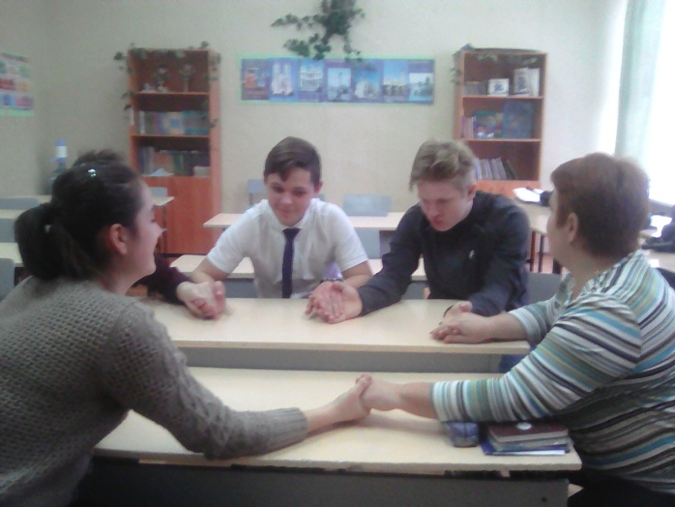
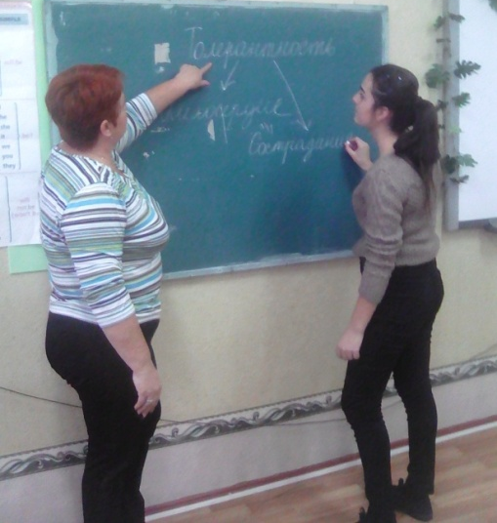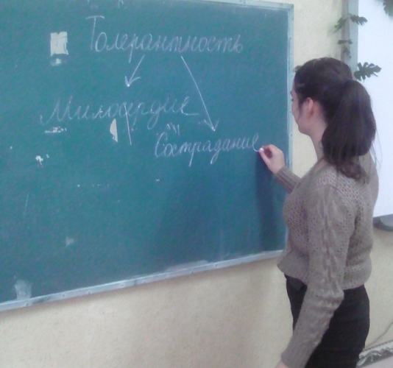 Классный руководитель 10класса Л.С.Ритчер

